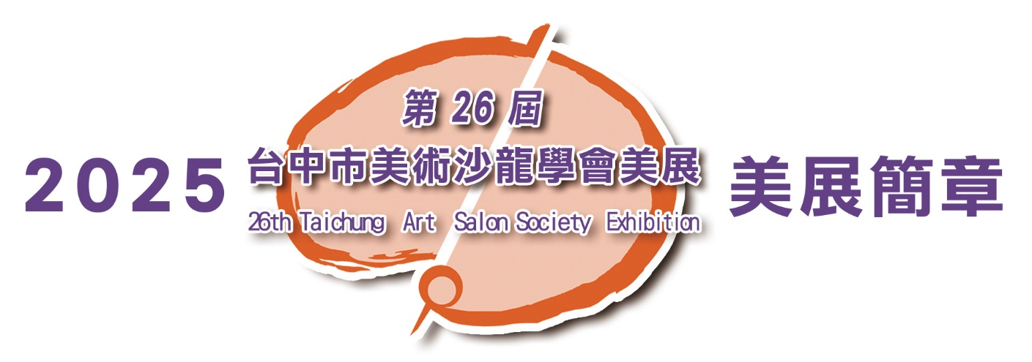
一、計畫緣起：本會（原名台中縣美術教育學會）自民國88年成立以來，每年皆舉辦會員聯展印製畫冊，並安排在大墩文化中心、葫蘆墩文化中心、港區藝術中心、屯區藝文中心、文英館、豐原藝文館及各校展出，頗獲好評。為推廣美術教育，獎勵學生繪畫創作，培植美育基礎，97年度起擴大辦理，增加學生美展徵件部分、期望將藝術教育工作向下扎根。
二、計畫目標：
1.鼓勵會員創作，紀錄社區景觀、人文歷史及鄉土民俗風情。
2.提倡社區民眾正當休閒活動，提供藝術饗宴，使藝術融入生活。
3.提供繪畫同好切磋之舞臺、以提升畫藝。
4.推廣美術教育，獎勵學生繪畫創作，培植美育基礎。
三、指導贊助單位：臺中市政府文化局
四、主辦單位：台中市美術沙龍學會
五、協辦單位：臺中市大墩文化中心、128畫廊
六、活動方式與內容：
（一）展出時間：114年7月5日至7月16日
（二）展出地點：臺中市大墩文化中心展覽室四
（三）實施方式：採邀請與徵件並行制，邀請與徵件作品件數約120件。
（四）評審委員：本會邀請具公正性之評審5人，擔任徵件作品評審。
（五）邀請展出部分：本會會員及顧問作品約60幅。
（六）徵件部分：
1.參展資格：設籍臺中市或就讀臺中市國中、高中之學生。
2.透過公開徵選及評審程序，各部評選出第一名1人、第二名2人、第三名3人及優選、入選各若干人。
3.參展規範：
（1）分國中、高中二部。
（2）媒材以素描、水彩、油創作為原則(粉彩不收)。
（3）作品尺寸限定4開圖畫紙大小，油畫限10號(均不加框)。
（4）參展作品須為個人創作。
（5）每人限送作品乙件參加，送件表須以正楷填寫齊全。
（6）下列情況之作品不得參展，倘若發現，將取消參選資格及獎金。
A.該作品曾在任何公開競賽展覽獲得獎項。
B.抄襲或臨摹他人之作品。
C.著作權取得不明確及不願意接受主辦單位安排展出者。
（7）本會對參展作品負保管之責，若遇有人力不可抗拒之情事而致損害者，不在此限。
（8）得獎作品暨入選作品，作者應無償提供版權供主辦單位就當次展覽印製畫冊暨相關推廣文宣用。

4.徵件作品收件：
徵件者請於114年4月7日~4月11日（星期一～星期五10:00~17:00）止，將作品以掛號信寄達，或親送本會聯絡處：403-54臺中市西區臺灣大道二段166號。 電話：04-2208-2118 李孝云0972-375668
5.獎勵辦法：
（1）經評選各部得獎作品，由本會頒發獎金、獎狀以資鼓勵。
第一名1人獎金新台幣5仟元。
第二名2人獎金各新台幣3仟元。
第三名3人獎金各新台幣1仟元。
優選若干人獎金各新台幣5佰元。
（2）入選作品若干名，由本會頒發獎狀並致贈展覽專輯。
（3）第一名、第二名、第三名及優選、入選作品得印製於專輯。
（4）凡入選以上作品由本會負責規劃展出。
（5）所有參展作品於展出期間不得提借。
6.頒獎：得獎人由本會另函通知，114年7月5日假臺中市大墩文化中心隆重表揚。
7.退件：◎ 114年7月28日～8月1日（星期一～星期五）上午10時～下午5時，至本會（通訊處40354臺中市西區臺灣大道二段166號，電話：04-22082118）
憑送件收據領回作品。逾期視同放棄，本會不負保管之責。
七、凡送件參賽者於送件表上簽名後即視為同意並遵循本簡章各項規定。本計畫經本會理監事會討論決議後實施，修正時亦同。
八、徵件簡章及送件表請至：台中市教育網路中心https://www.tc.edu.tw/
下載，或自行影印使用
九、連絡人員及電話：李孝云0972-375668

第26屆－台中市美術沙龍學會2025美展＜ 徵件送件表 ＞

（本表請黏貼作品背面）

編號 | （此欄由主辦單位填寫） | 組別 | - 國中組  □ 高中組 | 作品題目
就讀學校 |  | 年級 |  | 作者  姓名
送件單位 |  | 指導老師 |  | 聯絡電話 | 住家：  行動：
成績寄送地址 | □ □ □-□ □  ◎參賽者住址須以寒暑假能收到為主

- - - - - - - - - - - - - - - - - - -- - - - - - - - -郵寄者請勿剪下，以利主辦單位作業

第26屆－台中市美術沙龍學會2025美展＜收據＞
（本表不黏貼，交由作者收執，憑此聯辦理退件）

編號 | （此欄由主辦單位填寫） | 組別 | - 國中組  □ 高中組 | 題目
就讀學校 |  | 年級 |  | 作者  姓名
送件單位 |  | 指導老師 |  | 聯絡電話 | 住家：  行動：
成績寄送地址 | □ □ □-□ □  ◎參賽者住址須以寒暑假能收到為主 ●集體送件請列清冊

